муниципальное бюджетное общеобразовательное учреждение
средняя общеобразовательная школа № 40 г. Пензы

Фонд Образовательной и Научной Деятельности 21 века.

Анатомический конструктор

Выполнила:
учитель географии и биологии
Фоломушкина Дарья Сергеевна

Пенза, 2022 г.
Оглавление

Паспорт проекта……………………………………………………………………………………....2
Пояснительная записка………………………….……………………………………………………3
Глава 1. Анатомическая справка…………………………………………………………………6
1.1. Значение дыхания. Этапы дыхания…………………………………………………………….6
1.2. Строение нижних дыхательных путей…………………………………………………………7
Глава 2. Создание анатомического конструктора………………….…………………………..8
2.1. Оценка свойств органа и подбор ассоциативного предмета..………………………………...8
2.2. Этапы создания конструктора………………………………………………………………….9
Ресурсы, бюджет и реализация проекта…………………………………………………………...10
Заключение …………………………………………………………………………….………........12
Приложение…………………………………………………………………………….………........13
Список используемых источников…………………………………………………………………14

ПАСПОРТ ПРОЕКТА
Тема (название проекта) | Анатомический конструктор
Адресация проекта | Проект предназначен для классных руководителей, учителей биологии, начальных классов, обучающихся, родителей обучающихся
Сроки реализации | 1 сентября 2021 год – 31 августа 2022 год
Типовые особенности проекта | По характеру создаваемого продукта: информационный, творческий.  По продолжительности: долгосрочный.  По профилю знаний: межпредметный.
Цель проекта | Разработать нестандартную модель дыхательной системы человека для изучения человеческого организма на уроках окружающего мира и биологии, которая надолго запечатлеется в памяти учащихся
Задачи проекта | 1. Подробно изучить анатомию нижних отделов дыхательной системы человека.  2. Разработать модель путём подбора ассоциативного предмета.  3. Предложить данную модель учителям (начальных классов, биологии) школы для использования на уроках.  4. Проведение мониторинга актуальности использования
Ресурсы проекта | 1. Информационные: библиотечный фонд МБОУ СОШ №40, фонд Пензенского государственного областного архива, информационные источники сети Интернет.  2. Кадровые: учитель биологии МБОУ СОШ №40 Фоломушкина Д.С., обучающиеся школы  4.Материально-технические: компьютеры с доступом к сети интернет, проектор, переносной нетбук, аудиоколонки, микрофон, принтер с чёрно-белой печатью, фотоаппарат.  5. Финансовый: денежные средства от сбора макулатуры
Предполагаемые продукты | Прогнозируемым продуктом является: модель- конструктор

Пояснительная записка
Актуальность: никто не поспорит с фразой, что для многих обучающихся школа – это будто второй дом. Именно здесь школьники проводят достаточно много времени, заводят друзей, формируются как личность. И неотъемлемой частью школьной жизни является получение новых знаний. Но далеко не все знания даются легко! Зачастую приходится заучивать сложный учебный материал. В результате каждый школьник сталкивается с проблемами: недосыпание, переутомление, повышение общей тревожности. Всё это негативно сказывается на общем состоянии здоровья.
У нас возник вопрос: Как тратить меньше времени на домашнее задание? Решить проблему можно, если максимальное количество информации запоминать во время учебных занятий в школе.
Данную проблему мы рассмотрели на примере школьного учебного предмета – биологии. Биология – это наука о живых организмах. И если в курсе ботаники и зоологии мы можем изучать реальные живые объекты, то при изучении анатомии человека возникла проблема. Мы задались вопросом, что может предложить современная школа при изучении курса «Анатомия человека». Данные мониторинга представлены в Таблице 1 Приложения.
Проведя анализ, мы пришли к выводу, что современная школа предлагает множество наглядных средств обучения. Остаётся нерешённым вопрос трудности запоминания.
Как известно, обучение для подростка – это, в основном, процесс восприятия и усвоения предложенной информации. По данным Википедии, в зависимости от особенностей восприятия и переработки информации людей условно можно разделить на следующие категории:
1. Визуалы – люди, воспринимающие большую часть информации с помощью зрения.
2. Аудиалы – те, кто в основном получает информацию через слух.
3. Кинестетики – люди, воспринимающие большую часть информации через. другие ощущения (обоняние, осязание и др.) и с помощью движений.
4. Дискреты – у них восприятие информации происходит в основном через логическое осмысление, с помощью цифр, знаков, логических доводов. Эта категория, пожалуй, самая немногочисленная вообще среди людей (1).
В своей работе мы сделали особый акцент на зрительное восприятие и ощущение. Ведь как известно, секрет хорошей памяти состоит не столько в запоминании, сколько в извлечении информации.
При создании своего конструктора мы использовали метод ассоциаций. Ассоциации – это связь между отдельными фактами, событиями и предметами, отражёнными в сознании человека и закреплёнными в его памяти. Запоминаемое вернее сохранится, если будет привязано к уже известному знакомому каждому из нас предмету.
Таким образом, подробно изучив анатомию человека, каждому органу дыхательной системы человека мы подобрали ассоциативный предмет. И главное, ключ к успеху в запоминании - научиться создавать правильные и «крепкие» ассоциации.
Практическая значимость: чтобы показать дыхательную систему человека мы изобразили их не стандартными пластмассовыми макетами, а ассоциативными предметами. Таким образом, деталями нашего конструктора были выбраны хорошо знакомые каждому из нас предметы.
В своей работе мы предлагаем качественно новый продукт - анатомический конструктор дыхательной системы человека с использованием ассоциативных предметов. Он поможет школьникам в освоении учебного материала, повысит интерес к изучению данной темы и будет способствовать развитию творческого мышления по принципу «Учиться, играя».
Объект – анатомия человека
Предмет – дыхательная система человека.
Цель проекта - разработать нестандартную модель дыхательной системы человека для изучения человеческого организма на уроках окружающего мира и биологии, которая надолго запечатлеется в памяти учащихся.
Задачи проекта:
1. Подробно изучить анатомию нижних отделов дыхательной системы человека.
2. Разработать модель путём подбора ассоциативного предмета.
3. Предложить данную модель учителям (начальных классов, биологии) школы для использования на уроках.
4. Оценить реакцию обучающихся.

Целевая аудитория – обучающиеся начальной и основной школы.

Ожидаемые результаты проекта:
1. Отразит в полной мере строение дыхательной системы человека.
2. Выбранный ассоциативный ряд будет понятен каждому.
3.Обеспечит возможность изучения отдельных частей модели и их самостоятельной сборки.
4. Будет создан из подручных материалов.
5. Поможет школьникам лучше усвоить пройденный материал.

Глава I. Анатомическая справка
1.1. Значение дыхания. Этапы дыхания.
Органы дыхания имеют физиологическое значение. С их помощью в организм поступает кислород, необходимый для процессов окисления, и выделяется углекислый газ, являющийся конечным продуктом обменных процессов организма. Потребность в кислороде для человека является более важной, чем потребность в пище или воде.
Без воздуха человек может продержаться всего несколько минут, так как организм постоянно нуждается в поступлении кислорода для протекания окислительно-восстановительных процессов. Если прекращается распад и окисление органических веществ, энергия перестает выделяться и клетки, лишенные энергетического обеспечения, погибают.
Дыханием называют обмен газов между клетками и окружающей средой. У человека газообмен состоит из четырех этапов:
• обмен газов между воздушной средой и легкими;
• обмен газов между легкими и кровью;
• транспортировка газов кровью;
• газообмен в тканях (2).
Первый и второй этап называются легочным дыханием, четвертый – тканевым дыханием. Вентиляция легких обеспечивает поступление в организм кислорода и удаление из него углекислого газа. Кроме того, органы дыхания выполняют другие важные функции: участвуют в теплорегуляции и водном обмене (при дыхании с поверхности легких испаряется вода, что ведет к охлаждению крови и всего организма), голосообразовании (легкие создают воздушные потоки, приводящие в колебание голосовые связки гортани), с выдыхаемым воздухом из организма удаляются некоторые газообразные продукты метаболизма.
Венозная кровь, содержащая много углекислоты и мало кислорода, поступает в легкие по артериям малого круга и становится артериальной за счет обогащения кислородом и освобождения от углекислого газа, который проникает в легочные альвеолы и во время выдоха выводится из организма.
Газообмен в легких происходит путем диффузии. За счет отрицательного градиента концентрации углекислый газ устремляется в альвеолы из крови, а кислород, напротив, из альвеол в кровь. В крови кислород непрерывно связывается находящимся в эритроцитах гемоглобином. Ставшая артериальной кровь из альвеол по легочной вене направляется к сердцу. Постоянство состава газов в легочных альвеолах поддерживается легочным дыханием: при выдохе избыток углекислого газа выводится наружу, а поглощенный кровью кислород возмещается кислородом воздуха, поступившего в альвеолы при вдохе.
Первый этап газообмена, осуществляемый в легких, получил название легочного дыхания.
Дальнейший газообмен требует транспортировки кислорода к клеткам организма, что осуществляется системой кровообращения, находящейся в тесной взаимосвязи с дыхательной системой (3).
1.2. Строение нижних дыхательных путей.
Дыхательная система человека - совокупность органов, обеспечивающих газообмен организма с окружающей средой. Различают верхние и нижние дыхательные пути. Условный переход верхних в нижние осуществляется в месте пересечения пищеварительной и дыхательной систем в верхней части гортани.
Система верхних дыхательных путей включает:
• полость носа
• носоглотку
• ротоглотку
• гортань.
Система нижних дыхательных путей состоит из:
• трахеи
• бронхиального дерева
• лёгких (4).
1. Трахея. От нижнего края гортани отходит трахея. Это трубка, образованная хрящевыми полукольцами, выстланная внутри мерцательным эпителием. Мягкой частью (без хряща) трахея прилегает к пищеводу.Длина 11-13 см, диаметр 1,5-1,8 см. Основу стенки трахеи составляют 16—20 хрящевых полуколец, соединенных кольцевыми связками. Сзади хрящи не замыкаются, а соединяются перепончатой стенкой (мембраной), образованной соединительной и гладкой мышечной (мышца трахеи) тканью. Внутренняя поверхность трахеи выстлана слизистой оболочкой, покрытой реснитчатым эпителием. Она обладает хорошей всасывающей способностью, что имеет важное значение, например, при ингаляции лекарственных средств (4).
2. Бифуркация трахеи - место её разделения на два бронха (киль).В просвете трахеи на месте ее разделения на главные бронхи имеется выступ — киль трахеи.
3. Главные бронхи.Бронхи входят в лёгкие и образуют всё более мелкие веточки. Их основу составляют хрящевые кольца, выстланные мерцательным эпителием.
Правый бронх: диаметр 1,4 до 2,3 мм, длина – от 2 до 3 см (бронх насчитывает 4 – 8 хрящей). Угол отклонения бронха от оси трахеи – 12 – 40 градусов.
Левый бронх: диаметр 0,9 до 2 мм, длина – от 4,5 до 6 см, (бронх насчитывает 8 – 12 хрящей). Угол отклонения бронха от оси трахеи 18 – 54 градуса.
4. Бронхиальное дерево.Каждый главный бронх делится на два промежуточных бронха: верхний и нижний, идущие соответственно к верхней и нижней долям лёгкого. Верхний промежуточный бронх делится на верхний зональный – к участку верхней доли, и передний зональный (его иногда называют бронхом язычковой доли) – к участку лёгкого, соответствующему средней доле правого лёгкого. Задний и нижний зональные бронхи аналогичны бронхам правого лёгкого.На концах бронхиол расположены альвеолы (4).
5. Альвеолы.Структура в форме пузырька, открывающегося в просвет респираторных бронхиол. В них вырабатывается сурфактант — поверхностно-активное вещество, выстилающее изнутри альвеолы и препятствующее их спадению. Стенки альвеол состоят из одного слоя эпителиальной ткани и оплетены густой сетью кровеносных капилляров. Такое строение альвеол обеспечивает газообмен между воздухом, находящимся в лёгких, и кровью.Альвеолы при выдохе не спадаются, а при вдохе легко расширяются (1).
6. Лёгкие — парные органы. Они располагаются в грудной полости и плотно прилегают к её стенкам.В каждом лёгком через ворота лёгких входят: главный бронх, одна лёгочная артерия, 2 лёгочные вены, нервы.Русское название лёгких связано с тем, что, когда при разделке туши животного внутренности складывают в ёмкость с водой, лёгкие держатся на воде, а остальные органы тонут. Размер правого лёгкого: длина 26, ширина 16—17, толщина 9—10, а левого лёгкого: длина 27, ширина 16—17, толщина 9—10 . Правое лёгкое состоит из 3, а левое из 2 долей. Каждая доля лёгких состоит из сегментов — участков паренхимы (3).
Глава II. Создание анатомического конструктора
1. Оценка свойств органа и подбор ассоциативного предмета. Все данные представлены в таблице.
Таблица 2. Выбор ассоциативного предмета для модели
«Дыхательная система человека».
орган | особенности строения | ассоциативный предмет
1.Трахея | Длина 11-13 см, диаметр 1,5-1,8 см.  Основу стенки трахеи составляют 16—20 хрящевых полуколец, соединенных кольцевыми связками. Сзади хрящи не замыкаются, а соединяются перепончатой стенкой (мембраной). | изоляция для электропроводки (длина 12 см, диаметр 2 см)
2.Место разделения на два бронха (бифуркация) | В просвете трахеи на месте ее разделения на главные бронхи имеется выступ — киль трахеи. | переходник для пластиковых труб (диаметр отв2 см)
3. Главные бронхи | Хрящевые кольца.  Правый: диаметр 1,4 до 2,3 см, длина – от 2 до 3 см (бронх насчитывает 4 – 8 хрящей). Угол отклонения бронха от оси трахеи – 12 – 40 градусов.  Левый: 0,9 до 2 см, длина – от 4,5 до 6 см, (бронх насчитывает 8 – 12 хрящей). Угол отклонения бронха от оси трахеи 18 – 54 градуса. | изоляция для электропроводки (длина 12 см, диаметр 2 см)
4. Бронхиальное дерево | Каждый главный бронх делится на два промежуточных бронха: верхний и нижний, идущие соответственно к верхней и нижней долям лёгкого. | изоляция для электропроводки соответствующей длины и диаметра, грозди винограда
5. Альвеолы | структура в форме пузырька, открывающегося в просвет респираторных бронхиол. Диаметр взрослого 280 мкм | грозди винограда
6. Ворота лёгких | В каждом лёгком: главный бронх, одна лёгочная артерия, 2 лёгочные вены, нервы. | не рассмотрено
7. Лёгкие | Размер правого лёгкого: длина 26, ширина 16—17, толщина 9—10, а левого лёгкого: длина 27, ширина 16—17, толщина 9—10 . Правое лёгкое состоит из 3, а левое из 2 долей. Каждая доля лёгких состоит из сегментов — участков паренхимы. | Правое лёгкое: мешок из ткани, наполненный бумагой.  Левое лёгкое: мешок из ткани с молнией, для возможности снятия.
8.Кровеносные сосуды | Каждый капилляр участвует в газообмене с несколькими альвеолами. | Нитки для вышивания красного цвета (насыщена кислородом), синего цвета (насыщена углекислым газом)
2.2. Этапы создания конструктора.

1. Сборка модели анатомического конструкции дыхательной системы человека.
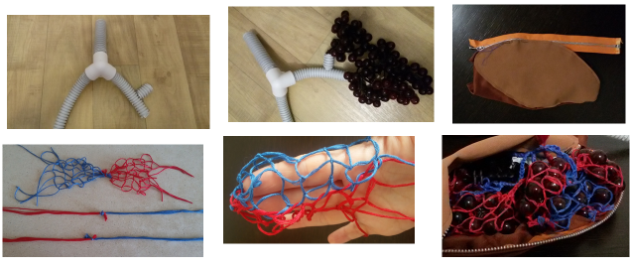
2. Подготовка основы для крепления конструктора.
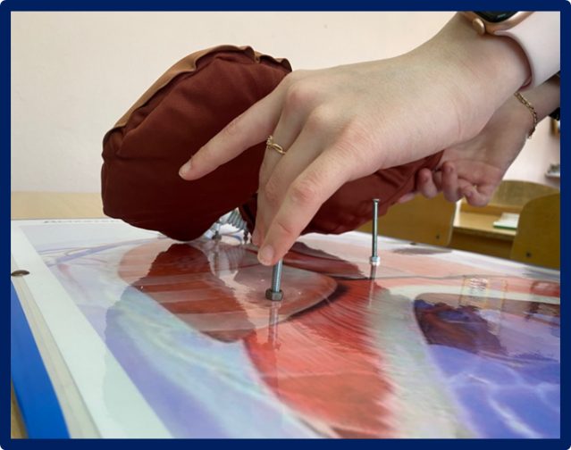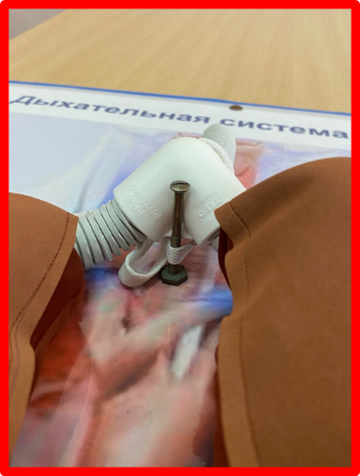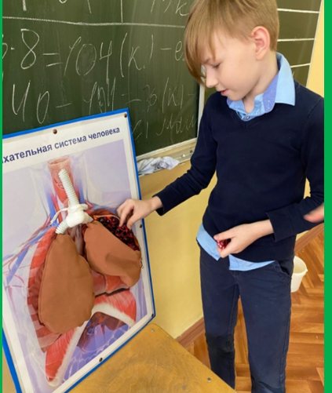

Мы выбрали фоновый рисунок формата А3, распечатали его на принтере и заламинировали. С помощью гвоздей со шляпками прикрепили лист к основе из фанеры и обработали острые края. Для поддерживания конструктора на стенде мы использовали шурупы и гайки. Всю конструкцию прикрепили к основе с помощью шнурков с целью возможного их снятия.
Данная основа является универсальной для использования. Ведь её гладкое покрытие позволяет делать на ней надписи и с лёгкостью стирать. Также любой орган можно снять и изучить в отдельности.

Ресурсы проекта:
Для модели дыхательной системы человека:
- Изоляция для электропроводки (диаметр 2 см, длина 30 см)
- Грозди винограда (длина 15 см) – 5 штук
- Ткань размером (120см*80см)
- Молния длиной 12 см
- Нитки для вышивания красного и синего цвета
- Газета
- Ножницы, иголка и нитки
Для крепления модели:
- лист двп (формат А3)
- фоновый рисунок (формат А3)
- гвозди с большими шляпками, шурупы, гайки
- шнурки
- молоток, шуруповёрт, гаечный ключ
- материал для обработки края

Бюджет проекта
Таблица 3. Бюджет проекта
№ | Наименование | Кол-во единиц | Стоимость единицы (руб.) | Общая стоимость  (руб.)
1 | Труба гофр. ПВХ d 16 | 1 метр | 15 | 15
2 | Тройник для пластиковых труб d 20 | 1 | 8 | 8
3 | Гроздь винограда | 5 | 60 | 300
4 | Нитки мулине синий цвет | 2 | 15 | 30
5 | Нитки мулине красный цвет | 2 | 15 | 30
6 | Плакат «Дыхательная система человека» А3 (распечатка, ламинирование) | 1 | 230 | 230
7 | Ткань коричневого цвета | (120см*80см) | - | -
8 | Замок | 12 см | - | -
9 | Гвозди | 6 | - | -
10 | Шурупы | 5 | - | -
11 | Лист двп формата А3 | 1 | - | -
12 | Газета | 1 | - | -
13 | Шнурки | 1 | - | -
 | Итого |  |  | 613
Проанализировав все денежные расходы на создание модели дыхательной системы человека у нас получилась общая сумма 613 рублей. Самыми затратными материалами оказались:
- плакат «Дыхательная система человека» формата А3 (его распечатка и ламинирование) общей суммой 230 рублей
- грозди винограда, так как их потребовалось 5 штук, общей суммой 300 рублей.

Реализация проекта
Мы рекомендуем использовать данную модель:
1. Обучающимся начальной школы:
- на уроках при изучении строения тела человека: «В стране Лёгких, или путешествие воздушных человечков», «Гигиена дыхательной системы».
- на практических занятиях ЗОЖ, результатом которых могут быть различные творческие работы (книжки-малышки, поделки, рисунки на тему: «ЗОЖ», «Дыхательная система», «Мои ассоциации»).
- при подготовке к всероссийским проверочным работам по окружающему миру
2. Обучающимся основной школы:
- на уроках при изучении строения дыхательной системы
- на практических занятиях «Больница», «Скорая помощь», «В кабинете врача - пульмонолога», основы ЗОЖ.
- при подготовке к ОГЭ

Риски проекта:
1. Выбранный ассоциативный ряд окажется непонятным для обучающихся.
2. Возможная непрочность конструкции, существует риск её поломки.

Оценка эффективности проекта:
В рамках мероприятий недели естественно-научного цикла мы представили наш анатомический конструктор в начальной школе. Обучающиеся долго и бурно обсуждали проведённый урок, делились своими впечатлениями. И как поделилась с нами учитель начальных классов, во всероссийских проверочных работах по окружающему миру вопрос по дыхательной системе человека был выполнен обучающимися верно. В этом есть и наша заслуга! По прошествии времени, можно с уверенностью сказать, что данная модель дыхательной системы человека стала незаменимым наглядным пособием на уроках биологии при изучении дыхательной системы человека.

Заключение

Таким образом, подробно изучив анатомию дыхательной системы человека, мы разработали нестандартную модель, деталями которой были выбраны ассоциативные предметы.
При создании анатомического конструктора мы использовали метод ассоциаций, сделав особый упор на зрительное восприятие и ощущения.
Как известно, искусство хорошей памяти — это искусство сотворения связей с любыми сведениями, которые мы хотим запомнить (6). Выбранные ассоциативные предметы, так как они непосредственно воздействуют на органы чувств, помогут обучающимся лучше усвоить пройденный материал. В рамках недели естественно – научного цикла мы представили наш конструктор в начальной школе и получили хорошие отзывы.
Ведь таково свойство нашей памяти - лучше всего запоминать все самое яркое, необычное и волнующее! Главное, научиться создавать правильные и «крепкие» ассоциации.
Данная модель с использованием метода ассоциаций поможет школьникам запомнить сложный учебный материал, повысит интерес к изучению раздела «Анатомия человека», будет полезна на уроках здорового образа жизни, а также поможет при подготовке к всероссийским проверочным работам и основному государственному экзамену.
Порою мысль, погруженная в источник нашей памяти, в насыщенную среду ассоциаций, превращается в произведение искусства. И произведение нашего воображения вы можете наблюдать в виде данного анатомического конструктора.

Приложение

Таблица 1.
«Мониторинг средств обучения в кабинете биологии»
Средство обучения | Информация, которую можно получить | Наличие в учебной организации
1. Рисунки (в учебнике (или электронном варианте) | строение органов, взаимное расположение органов | в учебнике, в презентации
2. Объёмные макеты | строение органов, взаимное расположение органов | макет «Лимфатическая система человека», «Сердце», «Глаз», «Головной мозг» и т.д.
3. Виртуальные 3D изображения | строение органов, взаимное расположение органов (в нескольких проекциях) | отсутствуют из-за высокой стоимости оборудования и программного обеспечения
4. Анатомические препараты в формалине | реально отражают физические особенности изучаемых объектов | отсутствуют

Список используемой литературы

1. http://medportal.ru
2. http://vmedook.ru
3.https://kratkoe.com/znachenie-dyihatelnoy-sistemyi
4. https://www.yaklass.ru/p/biologia/chelovek/dykhatelnaia-sistema-16090
5. https://meduniver.com/Medical/Anatom/2526.
6. https://gufo.me/dict/medical_encyclopedia

